Царенко М.Г. (238-830-583)

Приложение [1]

**4.**



# 2324

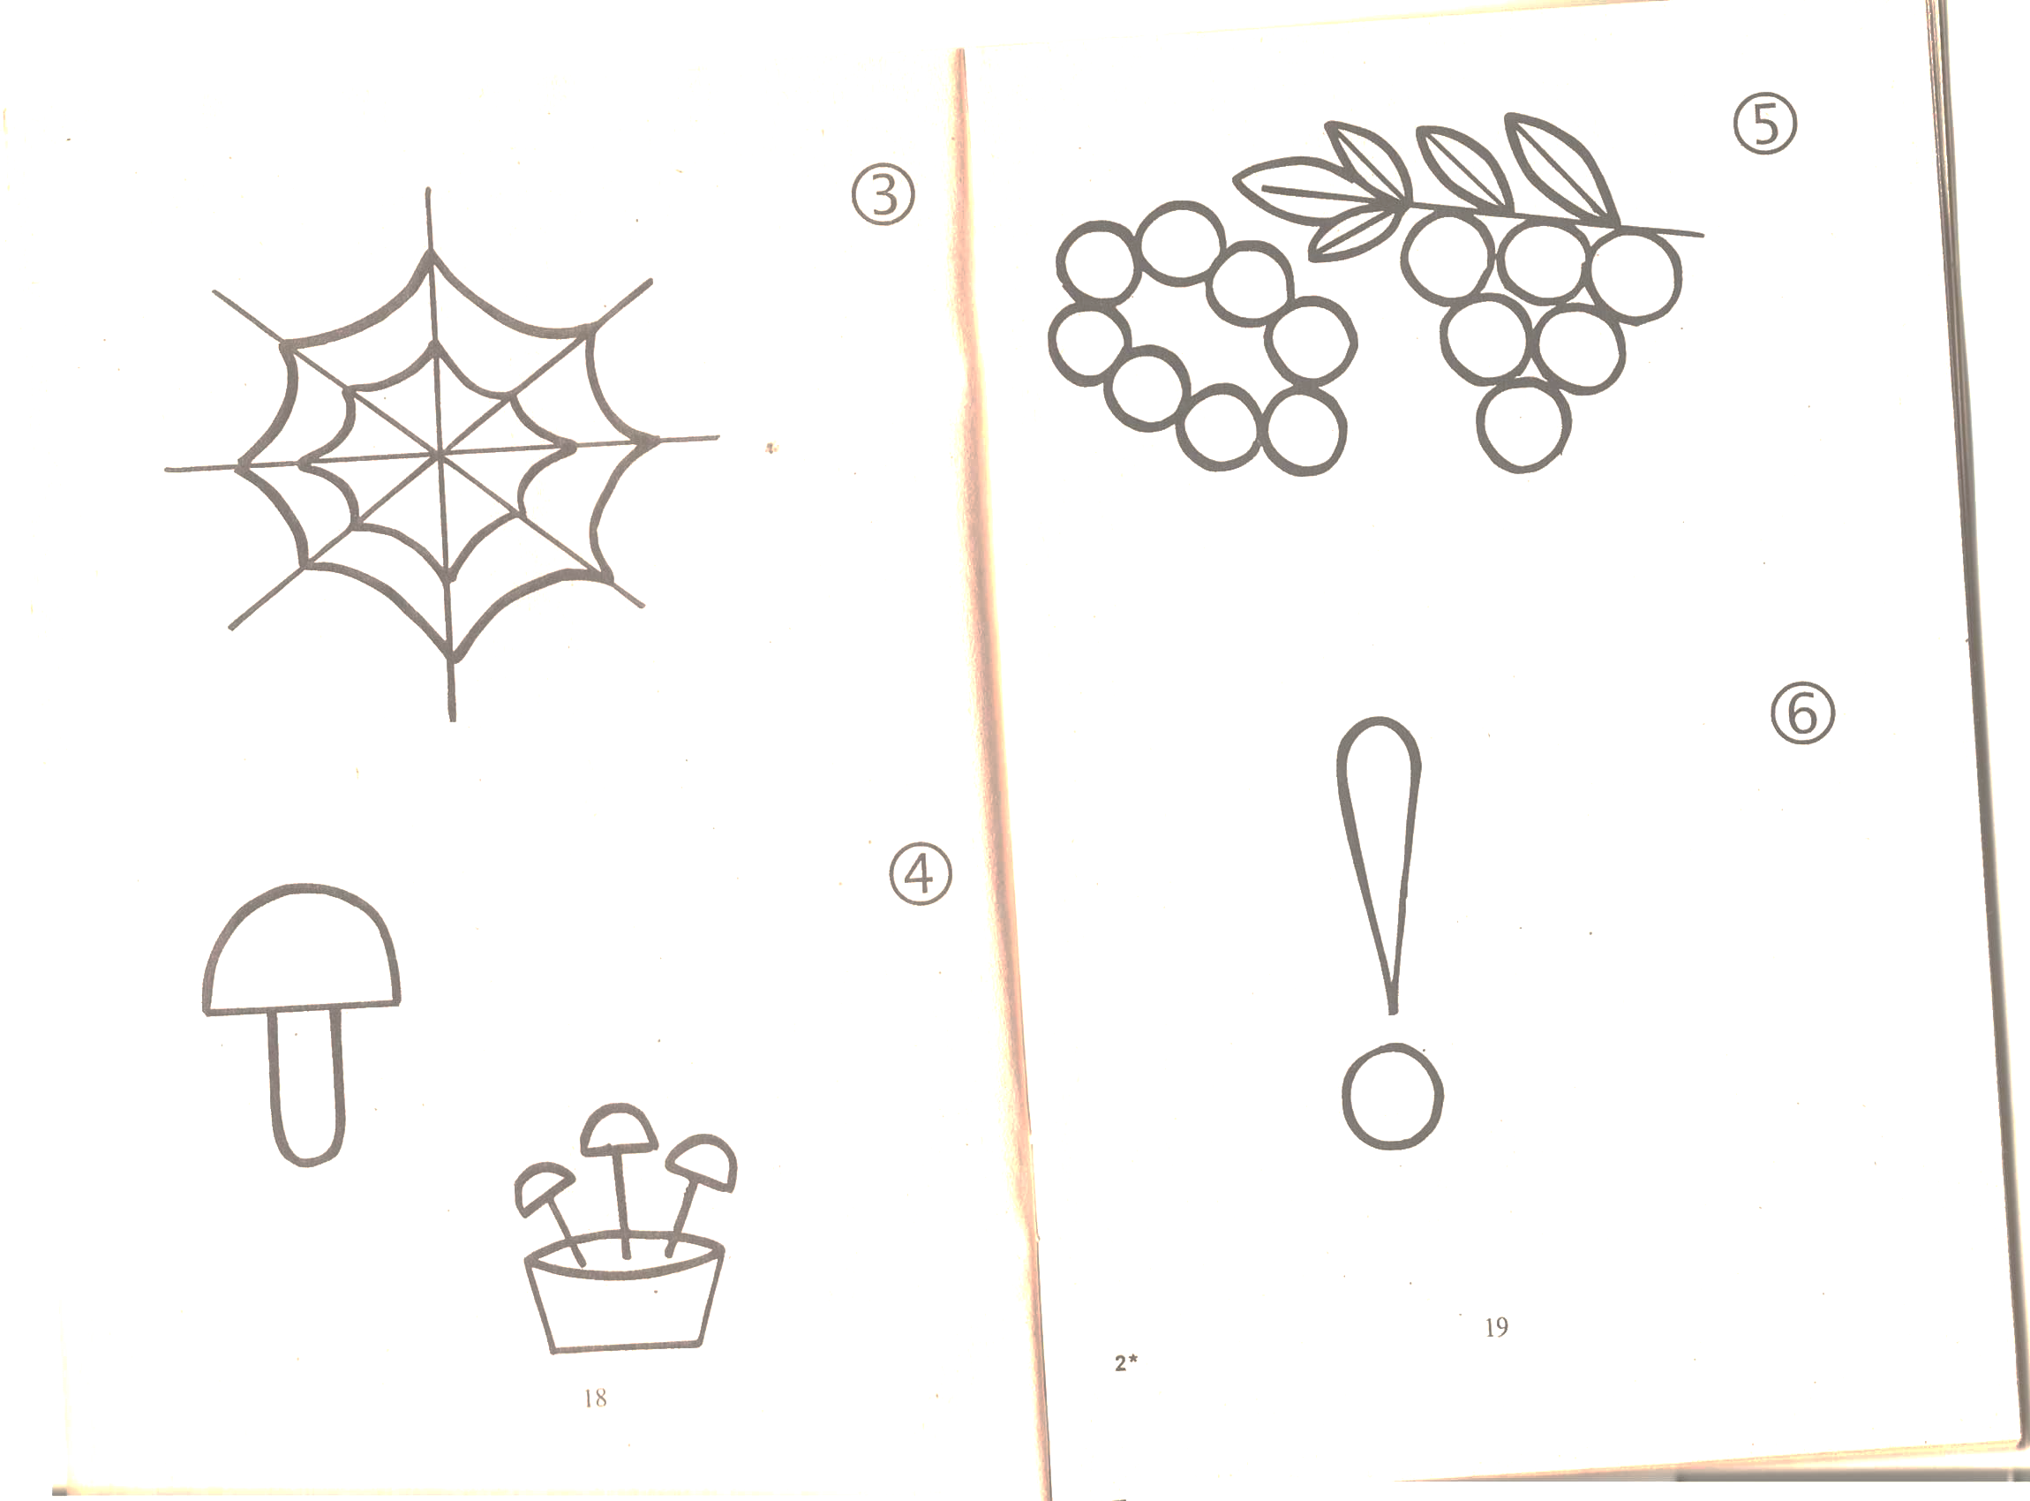

**222222.**

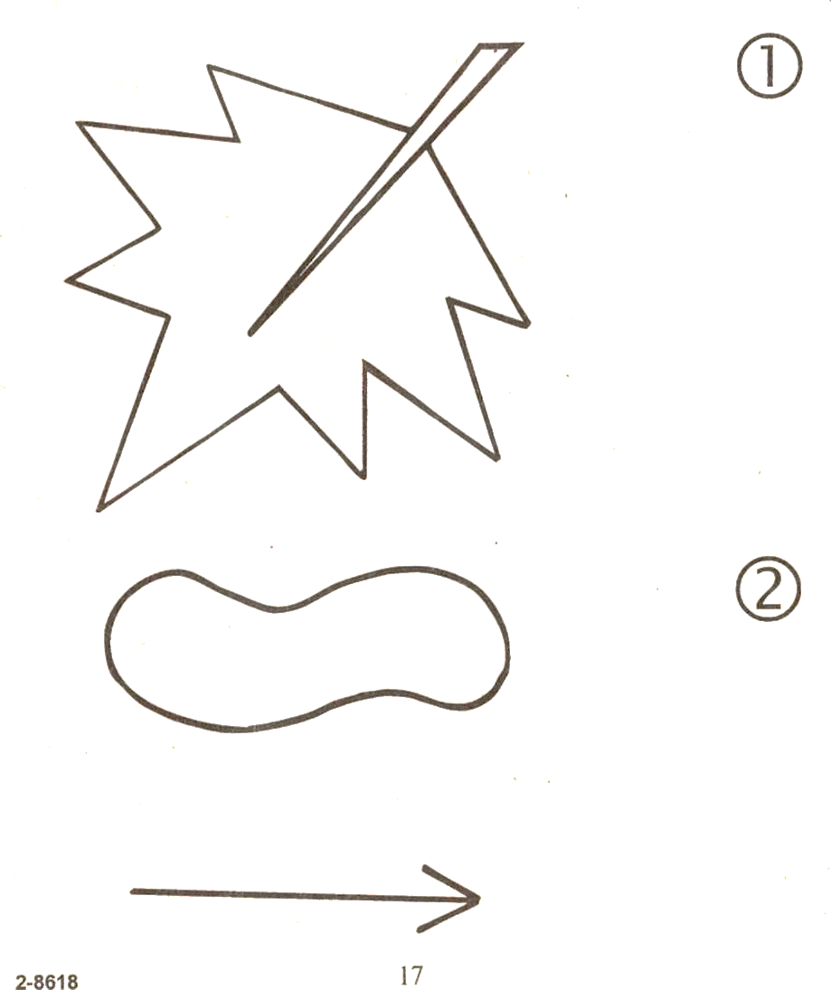

**1.**

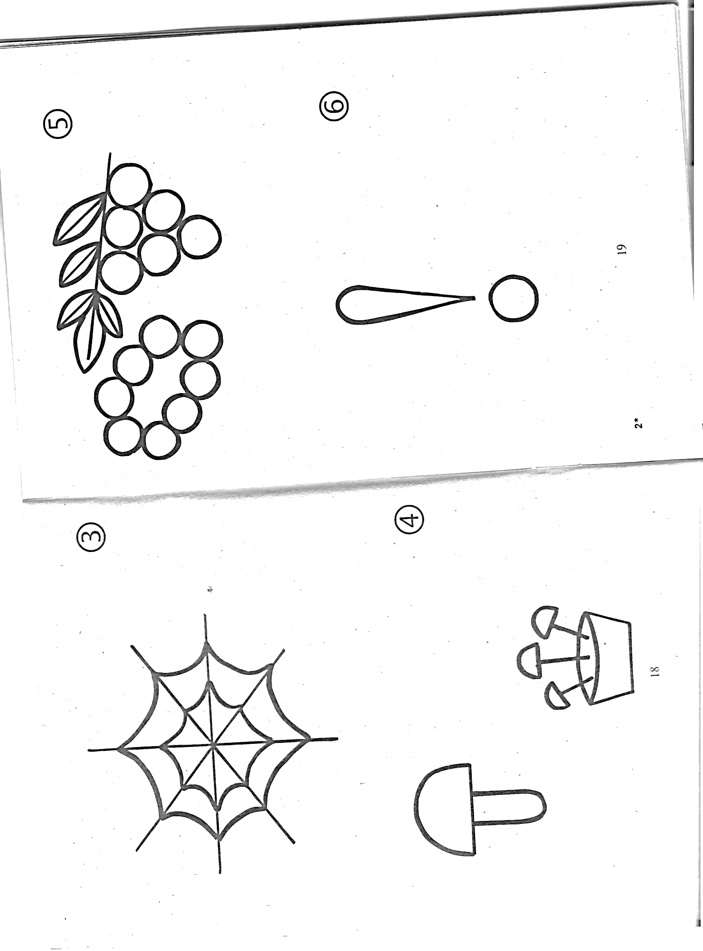

**5.**



**5.**



**2.**



**6.**



**3.**



**6.**



**3.**